

HỌC VIỆN KỸ THUẬT QUÂN SỰ

KHOA CÔNG NGHỆ THÔNG TIN

**[Tên dự án]**

**TÀI LIỆU MÔ TẢ THIẾT KẾ PHẦN MỀM**

**Mã dự án: [MaDA]**

**Mã tài liệu: [MaTailieu]**

**Phiên bản tài liệu: [v1.0]**

**Hà Nội, [tháng/năm]**

MỤC LỤC

1. GIỚI THIỆU 5

1.1. Mục đích tài liệu 5

1.2. Phạm vi tài liệu 5

1.3. Thuật ngữ và các từ viết tắt 5

1.4. Tài liệu tham khảo 5

2. TỔNG QUAN VỀ PHẦN MỀM 6

3. THIẾT KẾ KIẾN TRÚC PHẦN MỀM 7

3.1. Mô hình kiến trúc 7

3.2. Mô tả kiến trúc 7

4. THIẾT KẾ DỮ LIỆU 8

4.1. Mô tả dữ liệu 8

4.2. Từ điển dữ liệu 8

5. THIẾT KẾ CÁC THÀNH PHẦN (PHÂN HỆ) 9

5.1. Thành phần 1 9

5.2. Thành phần 2 9

… 9

5.n. Thành phần n 9

6. THIẾT KẾ GIAO DIỆN NGƯỜI SỬ DỤNG 9

6.1. Mô tả tổng quan 9

6.2. Hình ảnh giao diện 9

6.3. Các đối tượng giao diện và hoạt động đi kèm 9

7. PHỤ LỤC 10

# 1. GIỚI THIỆU

## 1.1. Mục đích tài liệu

Đây là tài liệu mô tả chi tiết về thiết kế phần mềm “Quản lý khách sạn”, giúp các thành viên phát

triển phần mềm giao tiếp với nhau dễ dàng hơn.

## 1.2. Phạm vi tài liệu

* + Là cơ sở giao tiếp của các thành viên phát triển.
  + Là căn cứ để kiểm thử, vận hành, bảo trì.

## 1.3. Thuật ngữ và các từ viết tắt

| **Thuật ngữ** | **Định nghĩa** | **Giải thích** |
| --- | --- | --- |
| CNTT | Công nghệ thông tin |  |
| CNPM | Công nghệ phần mềm |  |
| CSDL | Cơ sở dữ liệu | Nơi lưu trữ thông tin và cho phép truy cập |
| PK | Primary Key | Khóa chính |
| UK | Unique Key | Khóa duy nhất |
| …. | ….. | …. |

## 1.4. Tài liệu tham khảo

# 2. TỔNG QUAN VỀ PHẦN MỀM

Hiện nay, hầu hết các khách sạn đều cung cấp nhiều dịch vụ như: dịch vụ thuê phòng nghỉ, tiệc cưới, … Công việc quản lý ở khách sạn hiện nay cũng đã phần nào áp dụng tin học hóa vào công tác quản lý: cho phép khách hàng đặt phòng qua website, thanh toán trực tuyến, … Nhưng việc áp dụng đó vẫn chưa được triệt để, phần lớn công việc vẫn ở mức thủ công do nhân viên các bộ phận đảm nhiệm. Điều này gây khá nhiều khó khăn cụ thể như:

* Khách sạn phải thuê nhiều nhân viên để quản lý gây tốn kém kinh phí.
* Nhân viên chịu trách nhiệm quản lý phải ghi chép sổ sách rất nhiều, dẫn đến tình trạng nhầm lẫn, trùng lặp thông tin cũng như việc bảo quản sổ sách đó chỉ trong thời gian nhất định, không lâu dài.
* Sự chậm trễ trong quá trình kết nối giữa các bộ phận nghiệp vụ trong khách sạn, tra cứu thông tin thủ công, dẫn đến tình trạng dễ mất khách thuê phòng.
* Khó khăn trong công tác quản lý và tổng hợp: hàng hóa, đồ dùng, thất thoát tài sản cũng như báo cáo không chính xác và chậm trễ.

Trước những tình hình đó, xây dựng phần mềm “Quản lý khách sạn” được đưa ra để tận dụng triệt để lợi ích của công nghệ thông tin trong việc quản lý khách sạn.

# 3. THIẾT KẾ KIẾN TRÚC PHẦN MỀM

## 3.1. Mô hình kiến trúc

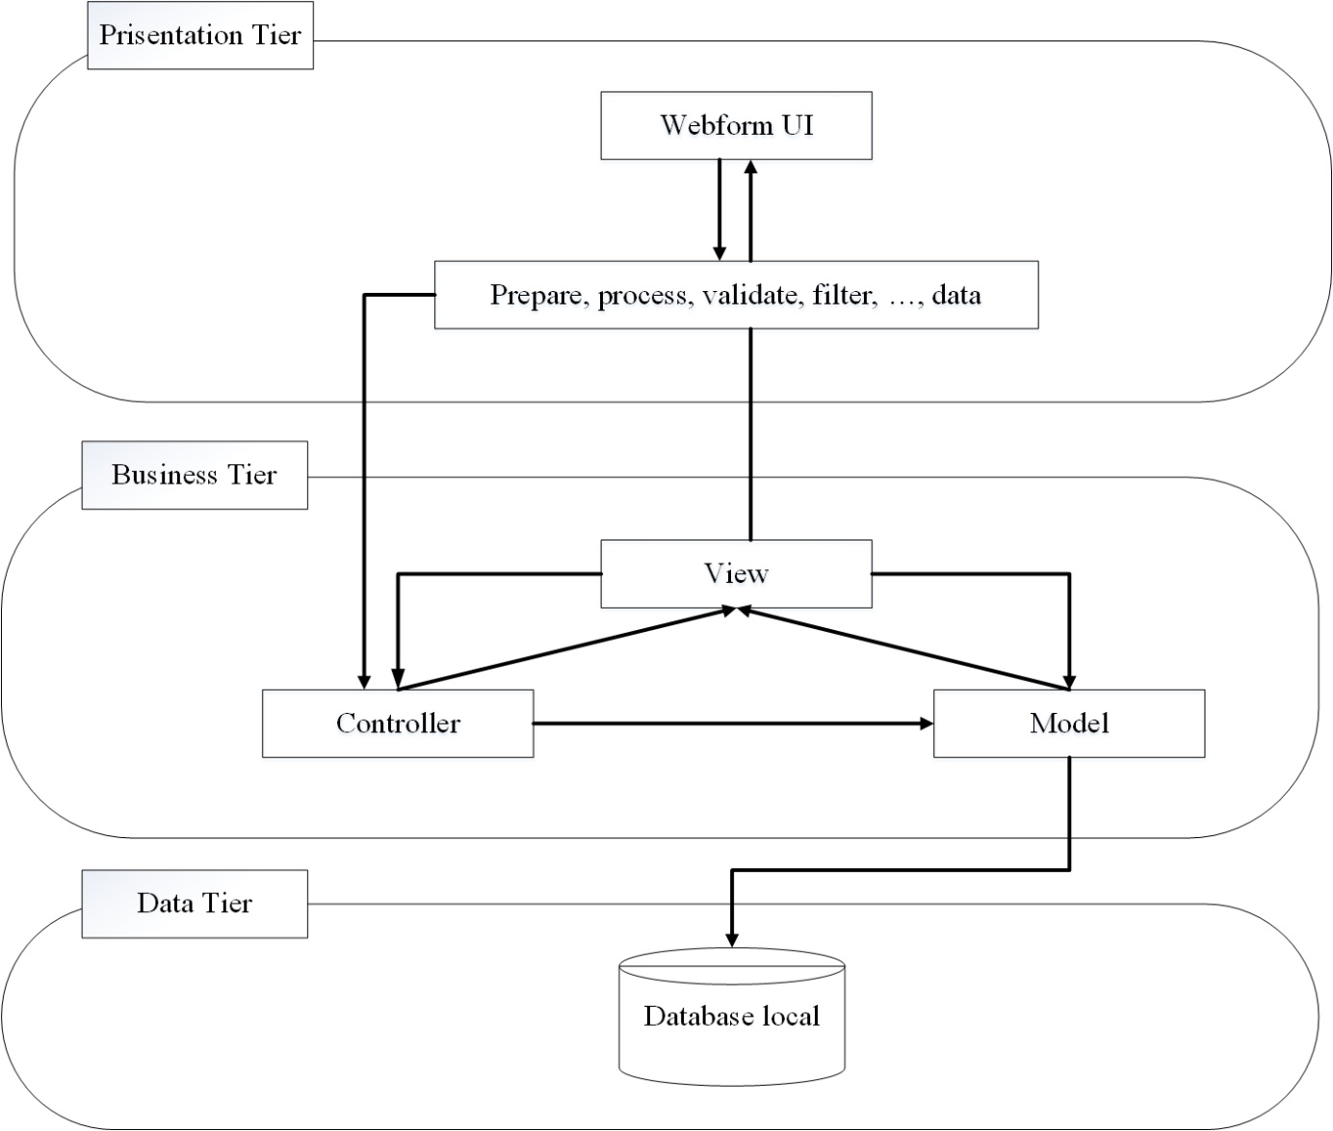

* Presentation tier bao gồm các thành phần phần xử lý giao diện Graphic User Interface (GUI).
* Business tier gồm các thành phần: *View*, *Model*, *Controller*. Model có trách nhiệm đối với toàn bộ dữ liệu cũng như trạng thái của đối tượng đồ họa. View chính là thể hiện trực quan của Model, hay nói cách khác chính là giao diện của đối tượng đồ họa. Và Controller điều khiển việc tương tác giữa đối tượng đồ họa với ngƣời sử dụng cũng như những đối tượng khác.

Khi người sử dụng hoặc những đối tượng khác cần thay đổi trạng thái của đối tượng đồ họa, nó sẽ tương tác thông qua Controller của đối tương đồ họa. Controller sẽ thực hiện việc thay đổi trên Model. Khi có bất kỳ sự thay đổi nào ở xảy ra ở Model, nó sẽ phát thông điệp (broadcast message) thông báo cho View và Controller biết. Nhận được thông điệp từ Model, View sẽ cập nhật lại thể hiện của mình, đảm bảo rằng nó luôn là thể hiện trực quan chính xác của Model. Còn Controller, khi nhận được thông điệp từ Model, sẽ có những tương tác cần thiết phản hồi lại người sử dụng hoặc các đối tượng khác.

* Data tier lưu trữ dữ liệu, là các hệ quản trị CSDL như MS SQL Server, Oracle, SQLite, MS Access, XML files, text files,...

## 3.2. Mô tả kiến trúc

[Mô tả sự phân rã của từng thành phần. Có thể sử dụng phương pháp hướng cấu trúc hoặc phương pháp hướng đối tượng để mô tả. Nếu sử dụng phương pháp hướng cấu trúc, cần đưa ra lược đồ DFD mức đỉnh và các lược đồ phân rã cấu trúc trong các thành phần (phân hệ). Nếu sử dụng phương pháp hướng đối tượng, cần đưa ra mô hình phân hệ, các lược đồ đối tượng, các lược đồ phân cấp (thừa kế - generalization), các lược đồ liên hợp (aggregation), và nếu có thể đưa ra đặc tả giao diện và các lược đồ tuần tự trong các thành phần (phân hệ)]

# 4. THIẾT KẾ DỮ LIỆU

## 4.1. Mô tả dữ liệu

1. **Biểu đồ quan hệ các thực thể dữ liệu**



1. **Mô tả cụ thể các bảng**

* **Phòng**

|  |  |  |  |  |
| --- | --- | --- | --- | --- |
| **Phòng** | | | | |
| *Tên trường* | *Kiểu dữ liệu* | *Null* | *Key* | *Mô tả* |
| RoomNoID | nvarchar(15) | Không | PK | Mã Phòng |
| Floor | int | Có |  | Tầng |
| Position | int | Có |  | Vị Trí |
| RoomTypeID | nvarchar(15) | Có |  | Mã Loại phòng |
| RoomStatus | int | Có |  | Trạng thái phòng: 1. Phòng trống 2.Phòng bận 3.Phòng chờ 4.Phòng quá hạn 5.Phòng sửa chữa |
| RoomPhone | nvarchar(15) | Có |  | Số máy lẻ nội bộ |

* **Loại Phòng**

|  |  |  |  |  |
| --- | --- | --- | --- | --- |
| **RoomType** | | | | |
| *Tên trường* | *Kiểu dữ liệu* | *Null* | *Key* | *Mô tả* |
| RoomTypeID | nvarchar(15) | Không | PK | Mã Loại phòng |
| RoomTypeName | nvarchar(50) | Có |  | Tên Loại phòng |
| Price | money | Có |  | Giá thuê |
| Depcriptions | nvarchar(50) | Có |  | Mô tả |

* **Tiện nghi**

|  |  |  |  |  |
| --- | --- | --- | --- | --- |
| **Amenity** | | | | |
| *Tên trường* | *Kiểu dữ liệu* | *Null* | *Key* | *Mô tả* |
| AmenityID | nvarchar(15) | Không | PK | Mã tiện nghi |
| AmenityName | nvarchar(50) | Có |  | Tên tiện nghi |
| Price | money | Có |  | Giá |
| Description | nvarchar(200) | Có |  | Mô tả |
| AmenityUnit | nvarchar(200) | Có |  | Đơn vị tính |

* **Khách hàng**

|  |  |  |  |  |
| --- | --- | --- | --- | --- |
| **Customer** | | | | |
| *Tên trường* | *Kiểu dữ liệu* | *Null* | *Key* | *Mô tả* |
| CustomerID | int | Không | PK | Mã khách hàng |
| IDCard | nvarchar(50) | Có |  | Số CMND/Hộ chiếu |
| Name | nvarchar(50) | Có |  | Tên |
| Phone | nvarchar(50) | Có |  | Số điện thoại |
| Mail | nvarchar(50) | Có |  | Email |
| Address | nvarchar(100) | Có |  | Địa chỉ |
| Sex | bit | Có |  | Giới tính |
| NationalityID | int | Có |  | Quốc gia |
| Company | nvarchar(100) | Có |  | Công ty |

* **Đặt phòng**

|  |  |  |  |  |
| --- | --- | --- | --- | --- |
| **Reservation** | | | | |
| *Tên trường* | *Kiểu dữ liệu* | *Null* | *Key* | *Mô tả* |
| ReservationID | int | Không | PK | Mã đặt phong |
| CustomerID | int | Có |  | Mã khách hàng |
| PeopleNumber | int | Có |  | Số người |
| ListRoom | nvarchar(100) | Có |  | Danh sách phòng đặt |
| DateIn | datetime | Có |  | Ngày đến nhân phòng |
| DateOut | datetime | Có |  | Ngày trả phòng |
| Requests | nvarchar(100) | Có |  | Yêu cầu thêm |
| Status | int | Có |  | Trạng thái |
| BookingDate | datetime | Có |  | Ngày đặt phòng |

* **Dịch vụ đi kèm loại phòng**

|  |  |  |  |  |
| --- | --- | --- | --- | --- |
| **ServiceFix** | | | | |
| *Tên trường* | *Kiểu dữ liệu* | *Null* | *Key* | *Mô tả* |
| ServiceFixId | int | Không | PK | Mã dịch vụ |
| ServiceFixName | nvarchar(50) | Có |  | Tên dịch vụ |
| Description | nvarchar(200) | Có |  | Mô tả |

* **Nhân viên**

|  |  |  |  |  |
| --- | --- | --- | --- | --- |
| **Users** | | | | |
| *Tên trường* | *Kiểu dữ liệu* | *Null* | *Key* | *Mô tả* |
| UsersID | nvarchar(30) | Không | PK | Mã Nhân viên |
| Name | nvarchar(50) | Có |  | Tên nhân viên |
| Phone | nvarchar(50) | Có |  | Số điện thoại |
| Birth | date | Có |  | Ngày sinh |
| NativeCountry | nvarchar(50) | Có |  | Quốc gia |
| Sex | bit | Có |  | Giới tính |
| systemRolle | bit | Có |  | Quyền ql hệ thống |
| resourceRolle | bit | Có |  | Quyền ql tài nguyên |
| ReservationRolle | bit | Có |  | Quyền ql đặt phòng trước |
| reportRolle | bit | Có |  | Quyền xem báo cáo |
| Pass | nvarchar(30) | Có |  | Mật khẩu |
| login_id | varchar(30) | Có |  | Tên đăng nhập |

* **Quốc gia**

|  |  |  |  |  |
| --- | --- | --- | --- | --- |
| **Nationality** | | | | |
| *Tên trường* | *Kiểu dữ liệu* | *Null* | *Key* | *Mô tả* |
| NationalityID | int | Không | PK | Mã Quốc gia |
| NationalityName | nvarchar(50) | Có |  | Tên quốc gia |

* **Hóa đơn**

|  |  |  |  |  |
| --- | --- | --- | --- | --- |
| **Invoice** | | | | |
| *Tên trường* | *Kiểu dữ liệu* | *Null* | *Key* | *Mô tả* |
| InvoiceID | int | Không | PK | Mã Hóa đơn |
| InvoiceDate | date | Có |  | Ngày lập hóa đơn |
| CheckInID | int | Có |  | Mã checkin |
| Total | money | Có |  | Tổng tiền |

* **Danh sách phòng checkin**

|  |  |  |  |  |
| --- | --- | --- | --- | --- |
| **ListRoom** | | | | |
| *Tên trường* | *Kiểu dữ liệu* | *Null* | *Key* | *Mô tả* |
| Id | int | Không | PK | Mã Danh sách phòng |
| CheckInID | int | Không |  | Mã checkin |
| RoomID | nvarchar(15) | Không |  | Mã Phòng |

* **Thông tin khách sạn**

|  |  |  |  |  |
| --- | --- | --- | --- | --- |
| **CONFIGCOMP** | | | | |
| *Tên trường* | *Kiểu dữ liệu* | *Null* | *Key* | *Mô tả* |
| CompanyName | nvarchar(250) | Không | PK | Tên công ty |
| CompanyAdd | nvarchar(250) | Có |  | Địa chỉ |
| TaxCode | char(15) | Có |  | Mã số thuế |
| AccountNo | char(15) | Có |  | Số thành viên |
| Phone | char(15) | Có |  | Số điện thoại |
| Fax | int | Có |  | Số Fax |
| FloorNo | int | Có |  | Số tầng |
| PositionNo | int | Có |  | Số phòng trong 1 tầng |

* **Nhận phòng**

|  |  |  |  |  |
| --- | --- | --- | --- | --- |
| **Checkin** | | | | |
| *Tên trường* | *Kiểu dữ liệu* | *Null* | *Key* | *Mô tả* |
| CheckInID | int | Không | PK | Mã checkin |
| DateIn | date | Có |  | Ngày checkin |
| Discount | int | Có |  | Giảm giá |
| Tax | money | Có |  | Thuế |
| DateOut | date | Có |  | Ngày trả phòng |
| OutofTime | int | Có |  | Ngày quá hạn |
| Comment | nvarchar(100) | Có |  | Ghi chú |
| CheckInStatus | bit | Có |  | Trạng thái |

* **Danh sách Khách hàng**

|  |  |  |  |  |
| --- | --- | --- | --- | --- |
| **Checkin_Customer** | | | | |
| *Tên trường* | *Kiểu dữ liệu* | *Null* | *Key* | *Mô tả* |
| CustomerID | int | Có |  | Mã Khách hàng |
| CheckInID | int | Có |  | Mã Checkin |
| roomMaster | bit | Có |  | Là chủ phòng |
| id | int | Không | PK | Mã |

* **Loại phòng đặt**

|  |  |  |  |  |
| --- | --- | --- | --- | --- |
| **RevervationRoomType** | | | | |
| *Tên trường* | *Kiểu dữ liệu* | *Null* | *Key* | *Mô tả* |
| ReservationID | int | Không | PK | Mã đặt phòng |
| RoomTypeID | nvarchar(15) | Có |  | Mã Loại phòng |
| Numb | int | Có |  | Số phòng |

* **Tiện nghi cho loại phòng**

|  |  |  |  |  |
| --- | --- | --- | --- | --- |
| **RoomType_Amenity** | | | | |
| *Tên trường* | *Kiểu dữ liệu* | *Null* | *Key* | *Mô tả* |
| AmenityID | nvarchar(15) | Không | FK,PK | Mã Tiện nghi |
| RoomTypeID | nvarchar(15) | Có | FK | Mã Loại Phòng |
| Quantity | int | Có |  | Số lượng |

* **Dịch vụ cho loại phòng**

|  |  |  |  |  |
| --- | --- | --- | --- | --- |
| **RoomType_ServiceFix** | | | | |
| *Tên trường* | *Kiểu dữ liệu* | *Null* | *Key* | *Mô tả* |
| ServiceFixID | int | Không | PK | Mã dịch vụ |
| RoomTypeID | nvarchar(15) | Có |  | Mã Loại phòng |
| Quantity | int | Có |  | số lương |

## 4.2. Từ điển dữ liệu

[Đưa ra theo thứ tự alphabet các thực thể dữ liệu hoặc các dữ liệu chính của phần mềm cùng với kiểu và sự mô tả của chúng. Nếu trong 3.2 sử dụng phương pháp hướng cấu trúc, cần đưa ra ở đây danh sách các hàm và tham số của các hàm đó. Nếu trong 3.2 sử dụng phương pháp hướng đối tượng, cần đưa ra danh sách các đối tượng (lớp), thuộc tính, phương thức của các đối tượng (lớp) cùng với các tham số]

# 5. THIẾT KẾ CÁC THÀNH PHẦN (PHÂN HỆ)

**5.1. Quản lý phòng**

[Nếu trong phần 3.2 sử dụng phương pháp hướng cấu trúc thì trong các thành phần (phân hệ) cần mô tả các chức năng bằng ngôn ngữ PDL (procedure description language) hoặc giả mã. Nếu sử dụng phương pháp hướng đối tượng trong 3.2 thì trong các thành phần (phân hệ) cần mô tả các phương thức của các đối tượng đã nhận được trong 3.2 bằng PDL hoặc giả mã.]

**5.2. Quản lý nhận phòng**

## …

## 5.n. Thành phần n

## 6. THIẾT KẾ GIAO DIỆN NGƯỜI SỬ DỤNG

## 6.1. Mô tả tổng quan

* Quản lý khách hàng

Mỗi khách hàng đều được khách sạn quản lý những thông tin như:

* Họ tên
* Giới tính
* Địa chỉ
* Số điện thoại
* Số chứng minh thư/ Hộ chiếu
* Quốc tịch

Nếu khách hàng đi theo đoàn thì yêu cầu có thêm:

* Tên trưởng đoàn
* Tên cơ quan
* Quản lý phòng

Các phòng của khách sạn được quản lý dựa vào:

* Số phòng
* Loại phòng
* Giá phòng

Ngoài ra tùy vào từng điệu kiện tiện nghi và nhu cầu của từng khách hàng khác nhau thì khách sạn còn có giá phòng tương ứng khác nhau.

* Quản lý đăng kí - thuê phòng

Thông tin đăng kí – thuê phòng dựa trên:

* Họ tên người đăng kí
* Ngày giờ đến
* Ngày giờ đi
* Số lượng phòng
* Số lượng người
* Tiền đặt cọc
* Quản lý nhận phòng

Khách sạn quản lý nhận phòng gồm khác thông tin sau:

* Họ tên người nhận
* Ngày giờ nhận

Đối với khách đã đăng kí trước thì lấy thông tin từ “*Quản lý đăng kí – thuê phòng*” để lưu dữ liệu khách hàng.

* Quản lý trả phòng

Dựa vào thông tin thuê phòng, nhận phòng, việc trả phòng được khách sạn quản lý vào:

* Họ tên người trả
* Ngày giờ trả
* Kiểm tra tình trạng phòng trước khi trả

Nếu khách hàng có nhu cầu gia hạn ngày thuê thì phải đăng kí lại với nhân viên lê tân.

## 6.2. Hình ảnh giao diện

1. **Giao diện đăng nhập**

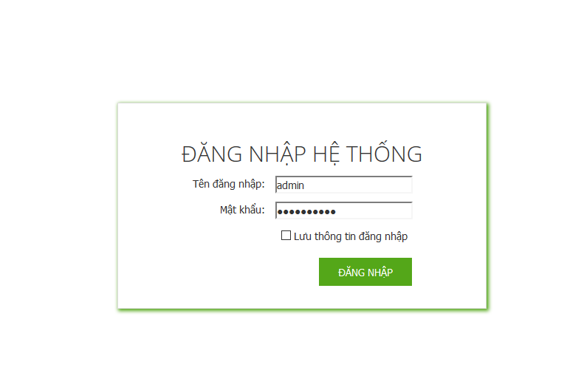

1. **Giao diện trang chủ**

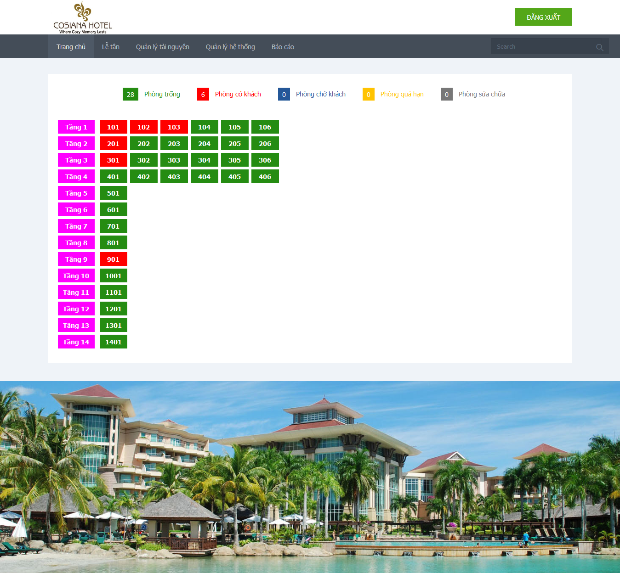

1. **Giao diện thêm phòng mới**

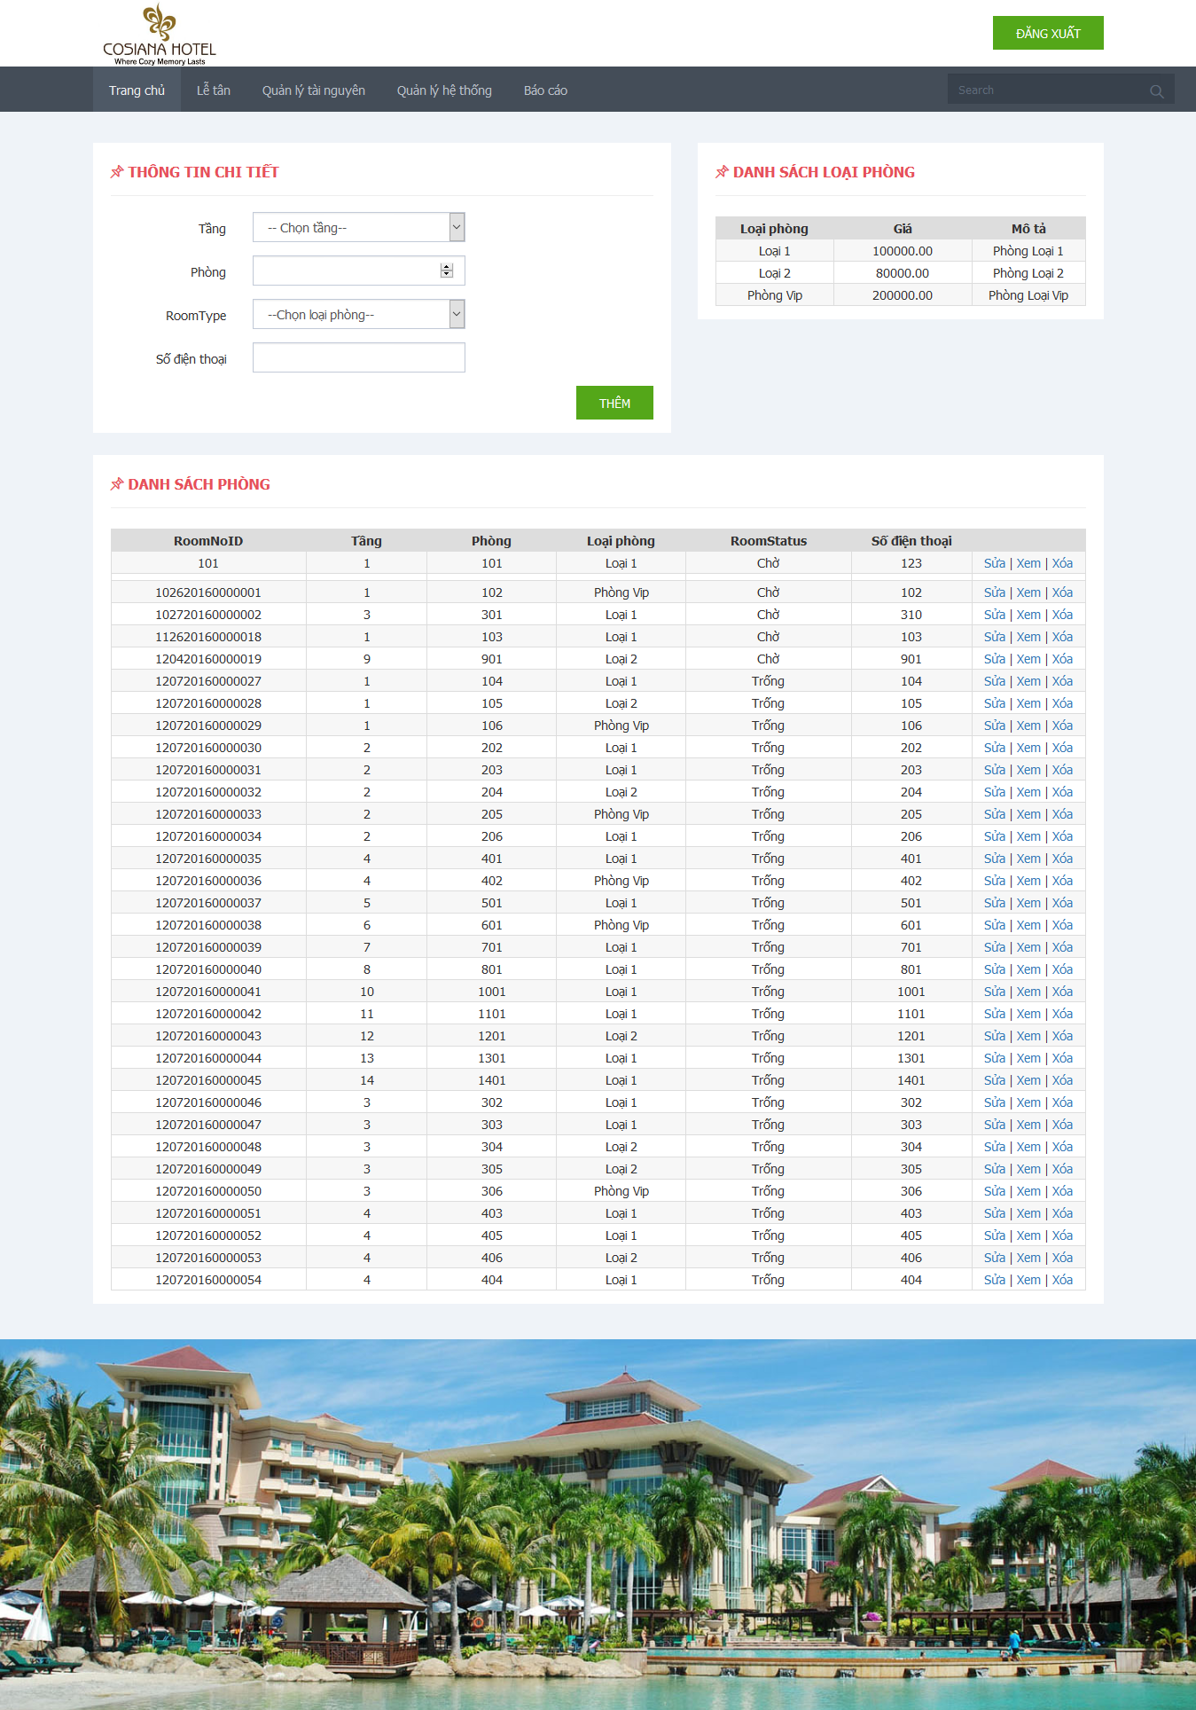

1. **Giao diện nhận phòng**

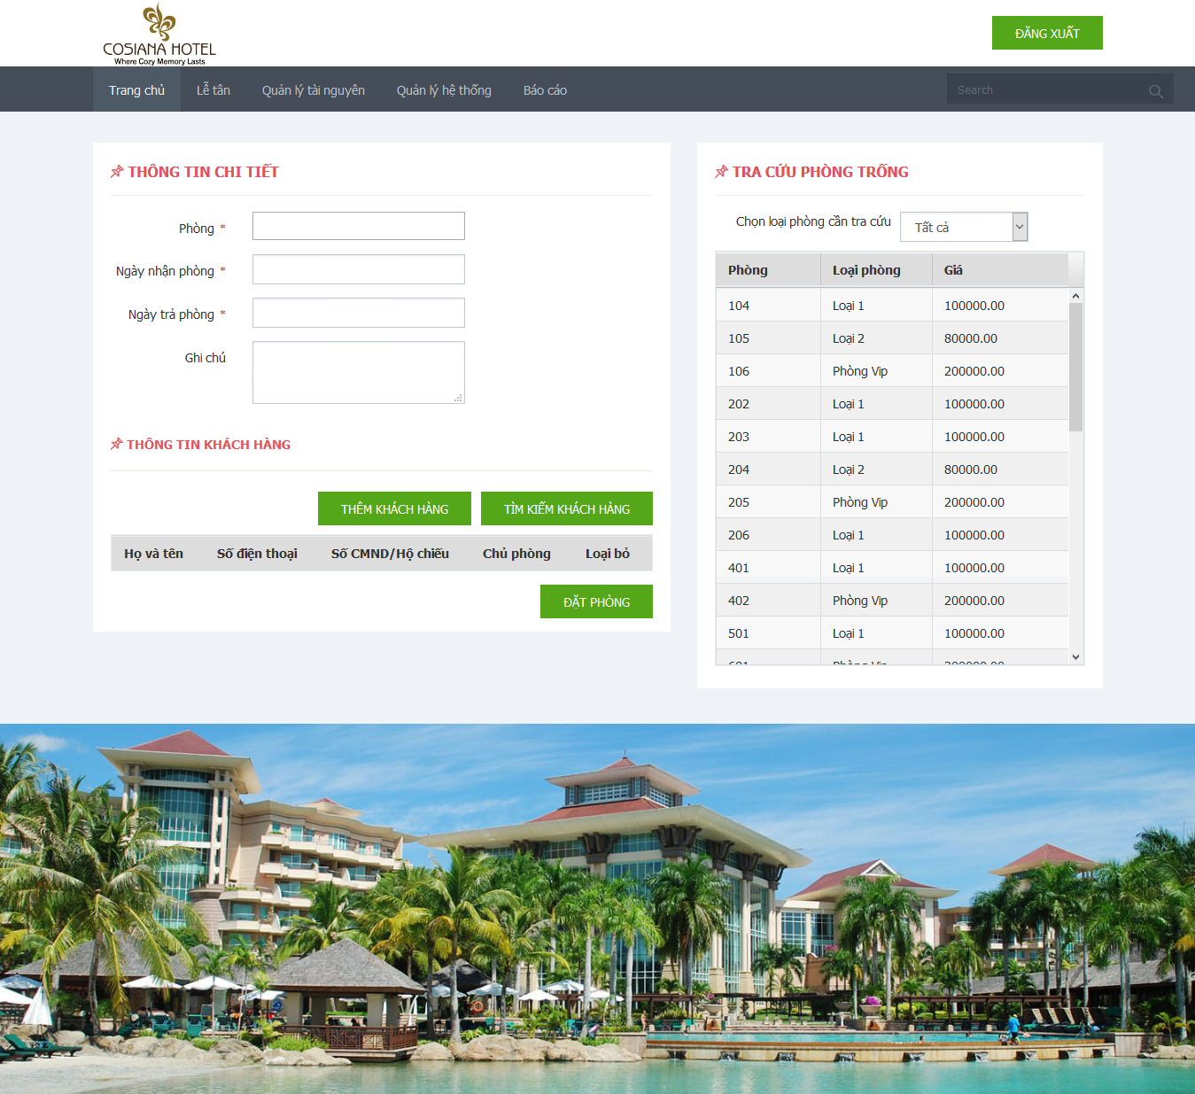

1. **Giao diện trả phòng**

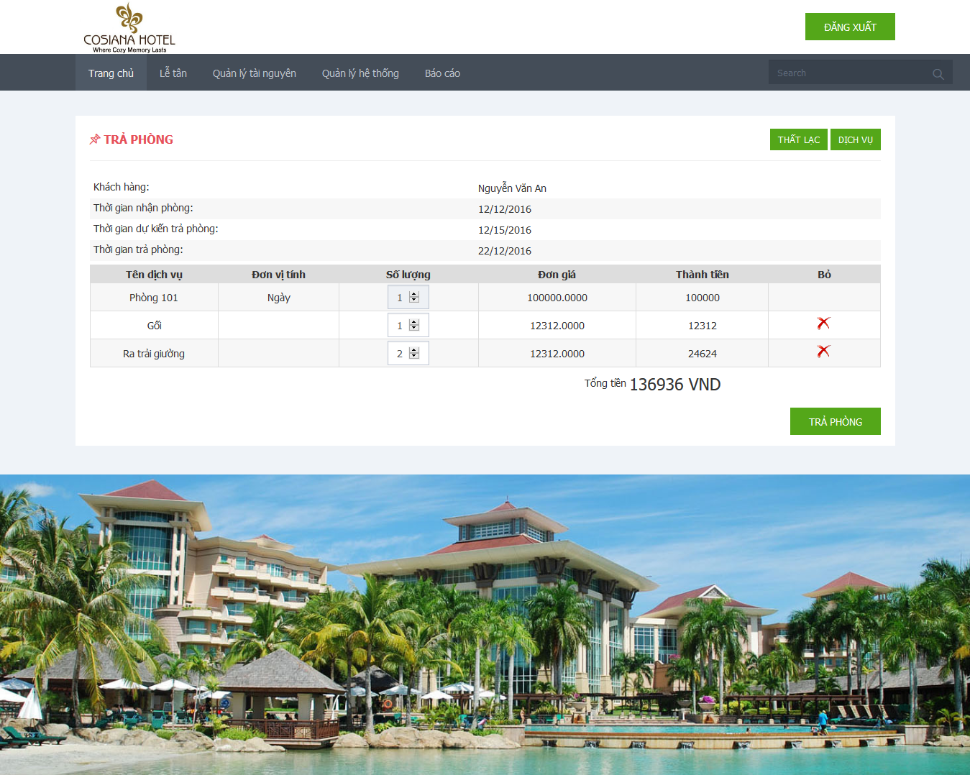

1. **Giao diện trả tất cả phòng đã nhận**

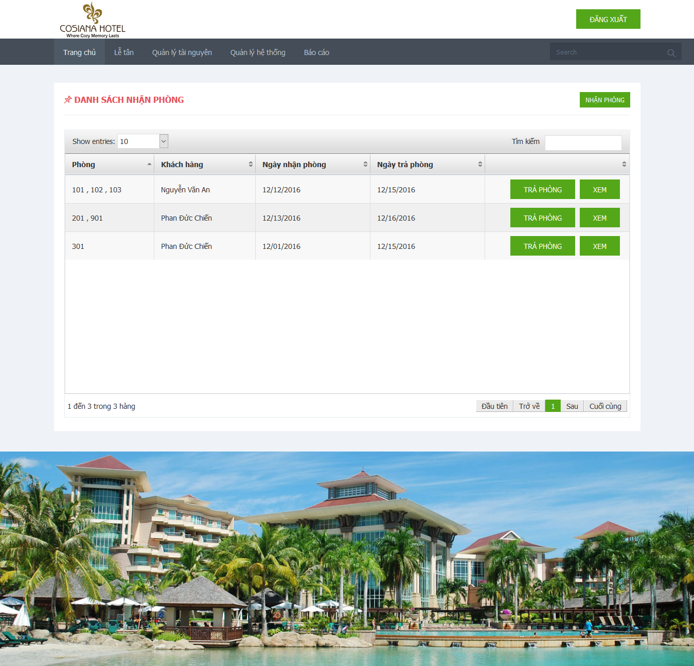

## 6.3. Các đối tượng giao diện và hoạt động đi kèm

[Mô tả các đối tượng (button, menu,…) trên giao diện và hoạt động đi kèm với